<REPORT>

과목명 : 휴먼컴퓨터인터페이스

과제명 : HTML Canvas

제출일 : 2021. 04. 10.(토)

소속 : 정보융합학부

학번 : 2017204021

이름 : 김대희

1. **개요**

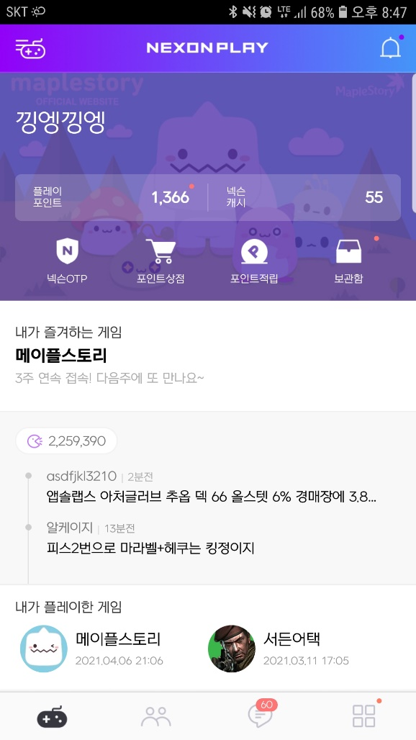**요구조건 1단계**

|  |  |  |
| --- | --- | --- |
| **구현사항** | | **구현여부** |
| **Canvas 그리기** | 2D 컨텍스트 정의 | O |
| 직선, 원, (사)다각형 | O |
| 베지어곡선, 텍스트, 이미지 | O |
| **JavaScript이벤트핸들러** | 화면 전환지원 | O |
| 입력방식설명 | O |
| **객체지향프로그래밍** | 하나 이상의 객체 정의 | O |
| 각 객체는 하나의 UI요소대응 | △ |
| 해당 객체 최소 2개이상 생성 | O |

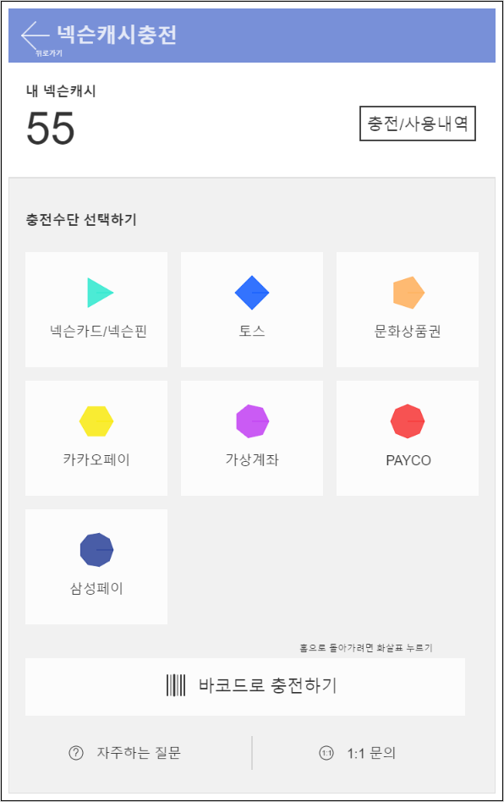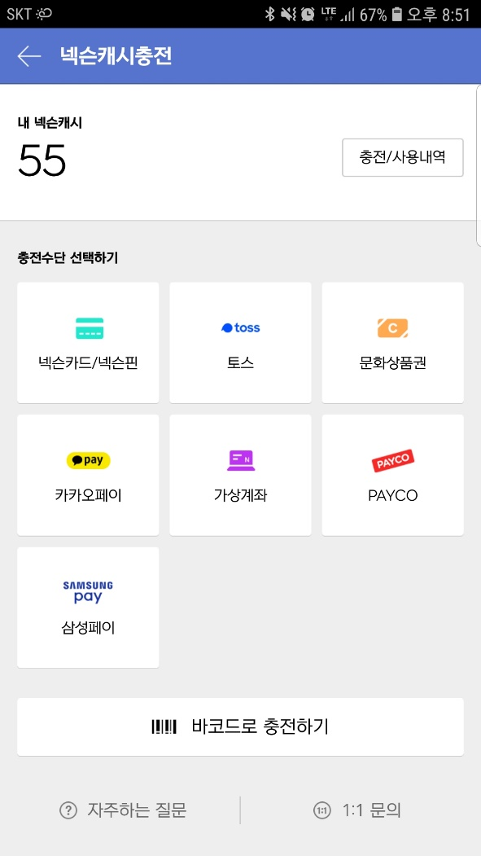

**<소개>**

• 앱 특징

– 다채로운 색감

– 간편하면서도 여러 기능으로 이동가능

• 앱 선정한 이유

– 다양한 모양의 요소가 많이 들어감.

– 직관적이어서 기능이용이 편함.

• 전반적인 모사 방안

– 우선 canvas요소들을 전부 그려놓고 메인화면, 충전화면, OTP입력화면 3개화면 사이를 이동할 수 있도록함.

**<Canvas 그리기>**

• 전체적인 HTML

• 텍스트 그리기

– font를 이용한 글꼴설정, fillstyle을 이용한 색설정 filltext를 이용한 좌표에 텍스트입력

• 이미지 그리기

– 비슷한 이미지를 img.src, onload로 불러온뒤 context.globalAlpha를 이용해 투명도 적용, drawImage를 이용해 좌표에 설정 너비높이로 입력

• 직선 그리기



* lineWidth를통해 굵기 설정, lineCap을 이용한 round설정
* moveTo를 이용한 시작점설정, lineTo를 이용한 경로설정

• 사각형 그리기

– fillRect를 이용한 색칠된 사각형 그리기(테두리만그릴땐 strokeRect이용)

– 추가적으로 lingrad를 이용한 그라데이션 설정.

• 다각형 그리기

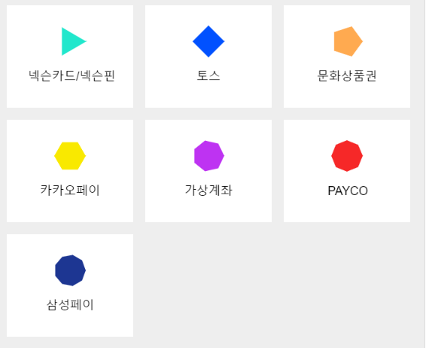

– for문과 수학적 원의 성질을 이용한 n각형 그리기

– for(var i=0; i<=n; i++){

Submenuicon.lineTo(가운데x좌표 + 반지름*Math.cos((Math.PI*2)/n*i), 가운데y좌표 + 반지름*Math.sin((Math.PI*2)/n*i));

– 이후에 객체지향 프로그래밍 부분에서 사용

• 베지어곡선 그리기



– drawBezierCurve()로 베지어곡선 함수를 정의하고 연결점과 커브기준점을 만들어넣음.

• 원 그리기



– arc함수를 이용한 원그리기

– (중심x좌표, 중심y좌표, 반지름, 시작각도, 끝각도)

– 원 안의 “?”는 텍스트입력을 이용한 입력

**<JavaScript 객체 지향 프로그래밍>**

• 다각형을 그려주는 drawingdagak객체와 사각형을그려주는 drawingsubbox객체 생성.

– 생성자를 통해 필요한변수를 생성자 함수에서 첫번째 생성자 함수에서 정의하였음. (drawingdagak : 중심이되는 x,y좌표. 크기를 정해주는 반지름r, n각형, 색칠되는 색 fillcolor, 테두리색 strokecolor

drawingsubbox : 기준점 x, y좌표, 너비와 높이 w,h ,색칠되는 색 fillcolor

* 각각 그림을 그려주는 공용메소드를 프로토타입을 이용해 만들어줌.

• drawingdagak 객체를 이용해 삼각형부터 9각형까지 다각형 생성

• drawingsubbox 객체를 이용한 8개의 하얀색 서브박스 생성

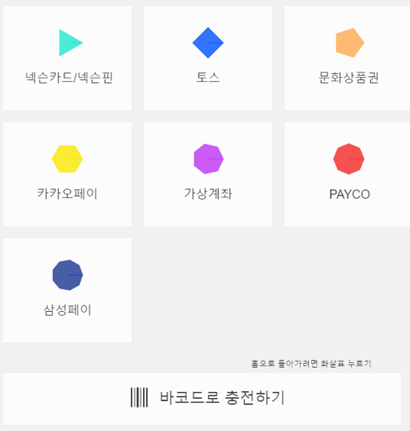

• <최종> 7개의 다양한 다각형과 8개의 사각형바탕이 생성되었다.

**<JavaScript 이벤트 핸들러>**

• 메인화면(screen1), 캐쉬충전(screen2), OTP(screen3) function으로 묶음.

• 시작시에는 screen1(); 을 이용해 메인화면이 나오도록함.

• addEventListener(“click”, function(e) {}); 이용

– 일정 범위내를 클릭하면 메인화면에서 OTP 또는 캐쉬충전 화면으로 이동하도록함. 또한 OTP, 캐쉬충전화면에서 왼쪽 상단 뒤로가기범위를 누르면 메인화면으로 돌아가도록 설정함.

• 다음과같이 모든 화면 우측하단에 입력방식을 설명해두었음.

1. **최종 결과**

1단계는 기존 화면 디자인을 따라 구성하였음. 2단계는 객체를 이용하여 디자인을 추가하였으며, 3단계로는 이벤트 핸들러를 통해 화면전환을 구현해 내었음.

1. **논의**

**성공한 부분**

기존 디자인과 가장 유사한 디자인의 화면이 만들어졌고, 프로토타입을 잘 이해하지 못해 사용이 힘들었으나 사용에 성공하고 응용하면서 객체의 중요성을 느낄 수 있었음. 또한 이벤트 핸들링을 이용한 화면전환도 잘 작동하였음.

**실패한 부분**

일일이 각 디자인요소들을 하나하나 넣으면서 코드 길이도 길어지고 검증하면서 시간이 오래걸렸었다. 후에 객체 프로토타입을 이용해서 만들어보니 훨씬 간결하고 간편했었다. 기존 코드를 전부 수정하기엔 시간적으로 부족해서 수정하지 못했다. 또 화면전환때 사용하는 영역을 시각적 변화를 주지못했다.

**자체 평가 및 향후 개선점**

객체와 프로토타입을 이용해 기존 코드를 간결하고 가독성이 높도록 바꾸고 주석을 추가할 예정이다.